TECHNINĖ SPECIFIKACIJA

1. Pirkimo objektas: Patalynė (pledai, antklodžių ir pagalvių užvalkalai, paklodės) (toliau – Prekės), įskaitant pristatymą.
Prekių pristatymo vieta: Gydymo paskirties pastatas, adresu: Akacijų al. 2, Kulautuvos mstl., Kauno r. sav.

2. Bendrieji reikalavimai (tikrinami sutarties vykdymo metu):
2.1. Prekes Tiekėjas turi pristatyti 1 punkte nurodytu adresu ne vėliau kaip per 60 (šešiasdešimt) kalendorinių dienų nuo užsakymo pateikimo dienos. Konkreti Prekių pristatymo data ir laikas derinami su Pirkėju.
2.2. Prekės turi būti naujos, nenaudotos, atitikti techninėje specifikacijoje (toliau – TS) ir įprastai tokios rūšies Prekėms taikomus kokybės reikalavimus. Perkami Prekių kiekiai nurodyti 1 lentelėje.
2.3. Jeigu nustatomi Prekių kokybės trūkumai ir (ar) neatitiktis techninės specifikacijos reikalavimams, Tiekėjas tokius trūkumus ar neatitikimus turi pašalinti per 10 (dešimt) darbo dienų nuo Pirkėjo pranešimo apie tokius trūkumus ir (ar) neatitikimus dienos gavimo dienos (Sutarties 6.2 p.).
2.4. Prekėms turi būti suteikiamas ne trumpesnis kaip 24 (dvidešimt keturių) mėnesių garantinis terminas, kuris pradedamas skaičiuoti nuo Prekių perdavimo–priėmimo akto pasirašymo dienos.

3. Techniniai reikalavimai prekėms:
Būtina užpildyti lentelės 3 stulpelyje reikalaujamas reikšmes, nurodant siūlomos prekės gamintoją, modelį (jeigu yra), modifikaciją (jeigu yra), prekės kodą (jeigu yra), konkrečius siūlomos prekės duomenis ir charakteristikas bei kitą reikalaujamą informaciją.
Įrodant siūlomos prekės atitiktį techninės specifikacijos reikalavimams, pateikiami dokumentai* (išskyrus lentelės 4 stulpelyje brūkšniu užbrauktas eilutes, nes prekių atitiktis šių eilučių 3 stulpelyje nurodytiems reikalavimams bus tikrinama sutarties vykdymo metu ir / ar prekių perdavimo ir priėmimo metu), tačiau perkančiajai organizacijai kilus įtarimų dėl siūlomos prekės atitikties nurodytam reikalavimui, ji turi teisę paprašyti tiekėjo pateikti atitiktį įrodančius dokumentus pasiūlymų vertinimo metu) (techninės specifikacijos, katalogų, bukletų kopijos, atitinkamą (-us) techninės specifikacijos reikalavimą (-us) patvirtinanti (- čios) momentinė (-ės) ekrano kopija (-os) (angl. print screen) (tokiu atveju momentinėje ekrano kopijoje (print screen‘e) turi būti matoma informacija, kad kopija padaryta iš gamintojo tinklalapio ir turi būti aiškiai pažymėta (-os) konkreti (-čios) vieta (-os), kurioje (-iose) yra reikalaujamą (-as) prekės charakteristiką (-as) patvirtinanti informacija. Momentinė ekrano kopija (angl. print screen) turi būti aiškiai įskaitoma.) ir pan.) lietuvių arba anglų kalba. Tiekėjas techninės specifikacijos lentelės 4 stulpelyje turi nurodyti konkrečias vietas (puslapį, pastraipą, punktą ar pan.), kuriose yra reikalaujama prekės charakteristikas patvirtinanti informacija, arba šias vietas aiškiai pažymėti dokumentuose.
* Įrodant siūlomos prekės atitiktį techninės specifikacijos reikalavimams, pateikiami gamintojo arba gamintojo oficialaus / įgalioto atstovo dokumentai. Tuo atveju, jeigu siūlomos prekės oficialaus / įgalioto atstovo internetiniame puslapyje nėra informacijos, kad jis yra oficialus / įgaliotas siūlomos prekės gamintojo atstovas, tuomet reikalinga pateikti gamintojo įgaliojimą suteikiantį teisę jį atstovauti.

Pastabos:
1) Jeigu tas pats prekės modelis turi modifikacijas, kurių charakteristikos skiriasi, turi būti aiškiai detalizuota, kuris prekės modelis ir modifikacija yra siūloma (nurodant konkretų prekės modelį, kodą, modifikaciją ar pan.).
2) Jei iš techninėje specifikacijoje pateiktų duomenų (reikalavimų) būtų galima daryti prielaidą apie konkrečius prekių modelius ar šaltinius, konkrečius technologinius procesus ar prekių ženklus, patentus, tipus, standartus, sertifikatus, konkrečią kilmę ar gamybą, laikoma, kad jie yra tik orientaciniai, ir tiekėjai gali siūlyti lygiaverčius (lygiavertiškumą privalo įrodyti tiekėjas).
3) Pasiūlymai, kuriuose siūlomos prekės neatitiks (bus prastesnės) techninės specifikacijos reikalavimų, bus atmetami. Tiekėjas gali siūlyti lygiaverčių ir geresnių charakteristikų prekes.

Eil.  Nr. | Prekės pavadinimas ir  reikalaujamos techninės specifikacijos | Tiekėjo siūlomos Prekės aprašymas (siūlomos Prekės parametro konkretus aprašymas), patvirtinantis 2 stulpelyje nurodytus reikalavimus, nurodant reikalaujamas parametrų reikšmes arba galimybių patvirtinimas (jei nėra specifikacijos reikšmių)  PILDO TIEKĖJAS | Gamintojo/tiekėjo internetinio tinklalapio nuoroda (prekės aprašymas (dokumentacija) gali būti pridedama kaip priedas prie pasiūlymo  PILDO TIEKĖJAS
1 | 2 | 3 | 4
1. | Pledas (100 vnt.) | Gamintojas/prekės ženklas: ...............................  Prekės modelis (įrašyti, jei yra), kodas (įrašyti, jei yra): ................................................................. | (įrašyti): ................
1.1. | Matmenys (± 2 cm):  plotis – 140 cm;  ilgis – 200 cm. | Matmenys (įrašyti konkrečią reikšmę):  plotis – .............. cm;  ilgis – ............. cm
1.2. | Audinio sudėtis: 100 % medvilnė. | Pledo audinio sudėtis (įrašyti konkrečią reikšmę): ...…………………. | (įrašyti): ................
1.3. | Pledai turi būti įvairių spalvų ir raštų. | Atitinka (įrašyti taip/ne): ................................
2. | Antklodės užvalkalas (430 vnt.) | Gamintojas/prekės ženklas: ...............................  Prekės modelis (įrašyti, jei yra), kodas (įrašyti, jei yra): ................................................................. | (įrašyti): ................
2.1. | Turi būti pritaikyta antklodei, kurios matmenys:  plotis – 140 cm;  ilgis – 200 cm. | Atitinka (įrašyti taip/ne): ...............................
2.2. | Audinys:  2.2.1. Sudėtis: 100 % medvilnė;  2.2.2. Audinio svoris ne mažiau kaip 150–180 g/m² | Antklodės užvalkalo audinys:  2.2.1. Sudėtis (įrašyti konkrečią reikšmę): ...………………….  2.2.2. Audinio svoris (įrašyti konkrečią reikšmę): ............ g/m² | (įrašyti): ................
2.3. | Spalva – vienspalvė pastelinių spalvų, tinkančių prie pateiktų paveiksliuke:  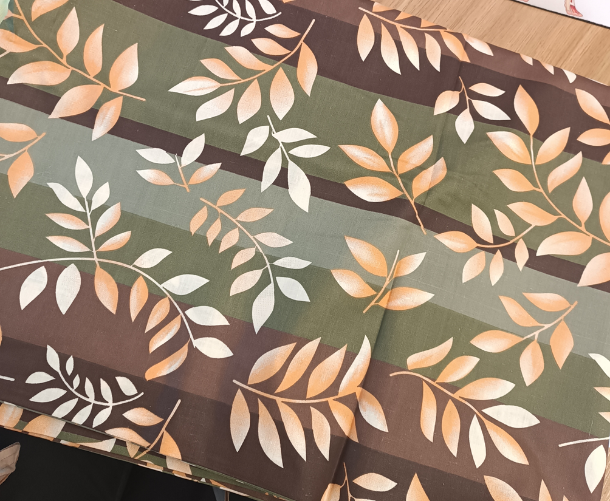  *Tiksli spalva derinama sutarties vykdymo metu. | *Spalva (įrašyti konkrečią reikšmę): ............................ | (įrašyti): ................
3. | Pagalvės užvalkalas (600 vnt.) | Gamintojas/prekės ženklas: ...............................  Prekės modelis (įrašyti, jei yra), kodas (įrašyti, jei yra): ................................................................. | (įrašyti): ................
3.1. | Turi būti pritaikyta pagalvei, kurios matmenys:  ilgis – 70 cm;  plotis – 50 cm. | Atitinka (įrašyti taip/ne): ................................
3.2. | Audinys:  3.2.1. Sudėtis: 100 % medvilnė;  3.2.2. Audinio svoris 150–180 g/m² | Pagalvės užvalkalo audinys:  3.2.1. Sudėtis (įrašyti konkrečią reikšmę): ...………………….  3.2.2. Audinio svoris (įrašyti konkrečią reikšmę): ............ g/m² | (įrašyti): ................
3.3. | Spalva – vienspalvė pastelinių spalvų, tinkančių prie pateiktų paveiksliuke (žr. į 2 pozicijos 2.3 papunktyje nurodytą pav.)  *Tiksli spalva derinama sutarties vykdymo metu. | *Spalva (įrašyti konkrečią reikšmę): ............................ | (įrašyti): ................
4. | Paklodė su guma (850 vnt.) | Gamintojas/prekės ženklas: ...............................  Prekės modelis (įrašyti, jei yra), kodas (įrašyti, jei yra): ................................................................. | (įrašyti): ................
4.1. | Turi būti pritaikyta čiužiniui, kurio matmenys:  ilgis – 200 cm;  plotis – 90 cm;  aukštis – 14 cm. | Atitinka (įrašyti taip/ne): ................................
4.2. | Audinys:  4.2.1. Sudėtis: 100 % medvilnė;  4.2.2. Audinio svoris ne mažiau kaip 150–180 g/m² | Paklodės audinys:  4.2.1. Sudėtis (įrašyti konkrečią reikšmę): ...………………….  4.2.2. Audinio svoris (įrašyti konkrečią reikšmę): ............ g/m² | (įrašyti): ................
4.3. | Spalva – vienspalvė pastelinių spalvų, tinkančių prie pateiktų paveiksliuke (žr. į 2 pozicijos 2.3 papunktyje nurodytą pav.)  *Tiksli spalva derinama sutarties vykdymo metu. | *Spalva (įrašyti konkrečią reikšmę): ............................ | (įrašyti): ................

4. Aplinkos apsaugos reikalavimai (tikrinami sutarties vykdymo metu):
Techninės specifikacijos 3 punkto lentelės 1–4 eilutėse nurodytos prekės privalo atitikti Aplinkos apsaugos kriterijų taikymo, vykdant žaliuosius pirkimus, tvarkos aprašo, patvirtinto Lietuvos Respublikos aplinkos ministro 2011 m. birželio 28 d. įsakymu Nr. D1-508 „Dėl Aplinkos apsaugos kriterijų, vykdant žaliuosius pirkimus, tvarkos aprašo patvirtinimo“, 2 priedo IX skyriuje nurodytus tekstilės gaminiams taikomus minimalius aplinkos apsaugos kriterijus:
MINIMALUS APLINKOS APSAUGOS KRITERIJUS | ATITIKTĮ ĮRODANTYS DOKUMENTAI
1. Minimalūs aplinkos apsaugos kriterijai tekstilės gaminiams, kurių bent 80 proc. masės sudaro austi, neausti arba megzti tekstilės pluoštai:
1.1. tekstilės pluoštuose neturi būti cheminių medžiagų, pripažintų didelį susirūpinimą keliančiomis cheminėmis medžiagomis ir įrašytų į kandidatinį autorizuotinų cheminių medžiagų sąrašą pagal 2006 m. gruodžio 18 d. Europos Parlamento ir Tarybos reglamento (EB) Nr. 1907/2006 dėl cheminių medžiagų registracijos, įvertinimo, autorizacijos ir apribojimų (REACH), įsteigiančio Europos cheminių medžiagų agentūrą, iš dalies keičiančio Direktyvą 1999/45/EB bei panaikinančio Tarybos reglamentą (EEB) Nr. 793/93, Komisijos reglamentą (EB) Nr. 1488/94, Tarybos direktyvą 76/769/EEB ir Komisijos direktyvas 91/155/EEB, 93/67/EEB, 93/105/EB bei 2000/21/EB (toliau – REACH reglamentas), 59 straipsnį, jeigu jų koncentracija produkte didesnė kaip 0,1 proc. pagal masę; | a) Bandymų ataskaita arba b) pripažintos įstaigos arba paskelbtosios (notifikuotos) institucijos atlikto bandymo protokolas, arba c) EU Ecolabel arba kitas I tipo ekologinis ženklas, atitinkantis standartą LST EN ISO 14024 „Aplinkosauginiai ženklai ir aplinkosauginės deklaracijos. I tipo aplinkosauginis ženklinimas. Principai ir procedūros“, arba d) OEKO-TEX® STANDARD 100 sertifikatas, arba e) kiti lygiaverčiai įrodymai.
1.2. tekstilės pluoštuose negali būti šių medžiagų:

 | a) Bandymų ataskaita arba b) pripažintos įstaigos arba paskelbtosios (notifikuotos) institucijos atlikto bandymo protokolas, arba c) EU Ecolabel arba kitas I tipo ekologinis ženklas, atitinkantis standartą LST EN ISO 14024 „Aplinkosauginiai ženklai ir aplinkosauginės deklaracijos. I tipo aplinkosauginis ženklinimas. Principai ir procedūros“, arba d) OEKO-TEX® STANDARD 100 sertifikatas, arba e) kiti lygiaverčiai įrodymai.
  1. Azodažikliai  Taikymo sritis:  drabužiai, kurių  sudėtyje yra akrilo,  medvilnės,  poliamido ir vilnos | Negalima naudoti azodažiklių, galinčių skilti į aromatinius aminus. | Kiekvieno amino ne daugiau kaip  30 mg/kg | LST EN ISO 14362-1 arba LST EN ISO 14362-3, arba lygiavertis bandymo metodas
2. Formaldehidas  Taikymo sritis:  visi drabužiai ir  interjero tekstilė,  kurių sudėtyje yra  natūralių pluoštų | Formaldehido likučiams galutiniame gaminyje taikomos ribinės vertės:  - kūdikiams ir vaikams iki 3 metų;  - visi kiti produktai. | Vaikų (0–3 m.) drabužiams – ne daugiau kaip 16 ppm  Visi kiti produktai – ne daugiau kaip  75 ppm | LST EN ISO 14184-1 arba lygiavertis bandymo metodas

3. Pagalbinės medžiagos  Taikymo sritis:  visi tekstilės pluoštai | Nurodytų medžiagų negali būti galutiniame gaminyje:  - nonifenolio  - oktifenolio | Bendras kiekis  < 100 mg/kg
 | - nonilfenoletoksilatų  - oktilfenolio etoksilatų | Bendras kiekis  < 100 mg/kg | ISO 18254-1 arba ISO 18254-2, arba lygiavertis bandymo metodas

4. Dangos, laminatai ir membranos  Taikymo sritis:  jei integruota į tekstilės pluoštų struktūrą | Dangos, plastizolio raštų, laminatų, membranų ir plastiko priedų sudėtyje negali būti šių ftalatų:  - DEHP (bis-(etiheksil)ftalato)  - BBP (butilbenzilftalato)  - DBP (dibutilftalato)  - DMEP (bis-2-metoksietilftalato)  - DIBP (diizobutilftalato)  - DIHP (Di-C6-8 šakotųjų alkiftalatų)  - DHNUP (Di-C7-11 šakotųjų alkilftalatų)  - DHP (di-n-heksilftalatų) | Bendras kiekis ne daugiau kaip  0,10 proc. bendro produkto masės | LST EN ISO 14389 arba lygiavertis bandymo metodas.

Pateikdamas šią užpildytą techninę specifikaciją Tiekėjas patvirtina (deklaruoja), kad siūlomos prekės atitinka joje nustatytus reikalavimus. Tiekėjas patvirtina, kad siūlomos prekės bus pristatytos pagal techninės specifikacijos ir pasiūlymo reikalavimus, bei deklaruoja, kad techninėje specifikacijoje nurodyta informacija yra teisinga.

_________________________________________________ ___________________ _________________________
(Tiekėjo ar jo įgalioto asmens pareigų pavadinimas)** (Parašas) (Vardas, pavardė)
**Jei dokumentas pasirašytas ne tiekėjo vadovo, kartu pateikiamas įgaliojimas, suteikiantis teisę šį dokumentą pasirašiusiam darbuotojui atstovauti tiekėjui.

